РЕКЛАМАЦИЯ STOKKE® CARE™

Магазин:…………….................................................... Дата покупки: ……….................
Сотрудник магазина: ................................................. Дата претензии:........................
Покупатель:………………………………...................... Телефон: ....................................

Основание для претензии |  |  | Цвет
Корзины, контейнеры или оргстекло |  |  | Натуральный
Деталь изношена/неустойчива |  |  | Цвет вишни
Неверное отверстие для винта |  |  | Выбеленный
Трудности монтажа |  |  | Грецкий орех
Повреждения деревянных изделий |  |  | Белый
Неровное нанесение краски/лака |  |  | Серый
Дефекты крепежей |  |  | ____________
Отсутствие деталей
Цветовое несовпадение

Гарантийный срок: ДА НЕТ
Серийный номер: ..................................... (Шифр + неделя/год)
(Находится с обратной стороны верхней полки (1), или на упаковке)
Отметьте, какую деталь необходимо заменить.
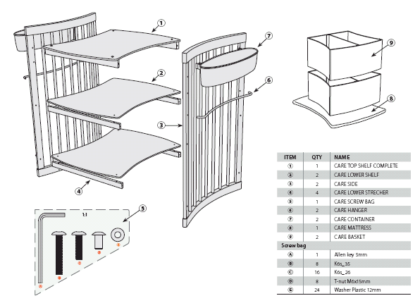
Описание проблемы: ...............................................................
....................................................................................
....................................................................................
....................................................................................
………………………………………………………….…
………………………………………
………………………………………
………………………………………
………………………………………………………….…
………………………………………………………….…
………………………………………………………….…
…………………………………………………………....
…………………………………….. Top shelf complete – цельная верхняя полка, lower shelf – нижняя полка, side – боковая панель, lower stretcher – нижняя распорка, screw bag – набор винтов, hanger - держатель , container – контейнер, mattress - матрац, basket - корзина

